Дисциплина: Модульное тестирование веб-приложений
Учебное заведение: ______________________________
Студент: _______________________________________
Преподаватель: _________________________________
Группа: ________________________________________

КТ №2. Тестирование функционала веб-приложения с применением техник тестирования
Отчёт по контрольной точке
Дата выполнения: 2026-10-09

1. Цель работы
Цель контрольной точки №2 — освоить техники тестирования веб-приложения с помощью Selenium WebDriver: работу с несколькими окнами/вкладками (window handles) и взаимодействие с содержимым iframe, включая возврат в основной документ методом default_content().

2. Требования задания
Согласно постановке КТ 02 (10 баллов) и уточнённым требованиям:
• открыть новое окно/вкладку браузера;
• переключиться на новое окно через window handles;
• проверить содержимое нового окна;
• закрыть вторичное окно и вернуться в исходное;
• переключиться в iframe, выполнить действие и проверить результат;
• вернуться в основной документ через default_content();
• использовать осмысленные assertions и явные ожидания WebDriverWait;
• сохранить инфраструктуру КТ 01 без поломки регрессии.

3. Выбор тестового приложения
Публичный демонстрационный сайт https://the-internet.herokuapp.com был проверен перед реализацией: страницы /windows и /iframe отвечали HTTP 200. Для стабильных локаторов и воспроизводимости без зависимости от внешнего TinyMCE-редактора подготовлены локальные HTML-фикстуры в selenium/fixtures/kt02/ (аналог учебных страниц the-internet: отдельное окно и вложенный iframe с формой).

4. Программное обеспечение и среда
• ОС: Windows 11 (10.0.26100)
• Python 3.13.9, pytest 8.4.2, Selenium 4.50.0
• Google Chrome 154.0.8037.98
• Переиспользуемая фикстура driver / --browser=chrome из КТ 01
• Явные ожидания: WebDriverWait (10 с), EC.*

5. Установка и запуск
.\.venv\Scripts\Activate.ps1
pip install -r selenium\requirements.txt
pytest selenium\tests\test_kt02_windows.py selenium\tests\test_kt02_iframe.py -v --browser=chrome
pytest selenium\tests\test_kt01_ya_ru.py -v --browser=chrome

6. Тест-кейсы
TC-W1. test_open_new_browser_window — открытие второго окна по ссылке target=_blank.
TC-W2. test_switch_to_new_window_by_handle — переключение driver.switch_to.window(handle).
TC-W3. test_verify_new_window_content — проверка заголовка и текста вторичного окна.
TC-W4. test_close_secondary_and_return_to_original — close() и возврат в исходный handle.
TC-F1. test_switch_into_iframe_interact_and_verify — frame(), ввод текста, проверка результата.
TC-F2. test_return_to_default_content — default_content() и проверка элементов host-страницы.

7. Пояснения к реализации
Инфраструктура КТ 01 сохранена. В conftest.py добавлены вспомогательные фикстуры wait и fixture_url без изменения поведения KT01. Открытие второго окна ожидается через EC.number_of_windows_to_be; переключение выполняется по разнице множеств window_handles. Для iframe используется EC.frame_to_be_available_and_switch_to_it / switch_to.frame, взаимодействие с input/button и проверка текста результата; возврат — switch_to.default_content().
Фрагмент сценария окон:
new_handle = _open_secondary_window(driver, wait, windows_main)
driver.switch_to.window(new_handle)
heading = wait.until(EC.visibility_of_element_located((By.ID, "new-heading")))
assert heading.text.strip() == "Содержимое нового окна"
driver.close()
wait.until(EC.number_of_windows_to_be(1))
driver.switch_to.window(windows_main)
Фрагмент сценария iframe:
driver.switch_to.frame(frame)
field.send_keys("КТ02 iframe OK")
submit.click()
wait.until(EC.text_to_be_present_in_element((By.ID, "frame-result"), "КТ02 iframe OK"))
driver.switch_to.default_content()
assert host_heading.text.strip() == "Основной документ с iframe"

8. Фактические результаты
Прогон КТ 02 (2026-10-09):
============================= test session starts =============================
platform win32 -- Python 3.13.9, pytest-8.4.2, pluggy-1.6.0
configfile: pytest.ini
collecting ... collected 6 items

selenium/tests/test_kt02_windows.py::test_open_new_browser_window PASSED
selenium/tests/test_kt02_windows.py::test_switch_to_new_window_by_handle PASSED
selenium/tests/test_kt02_windows.py::test_verify_new_window_content PASSED
selenium/tests/test_kt02_windows.py::test_close_secondary_and_return_to_original PASSED
selenium/tests/test_kt02_iframe.py::test_switch_into_iframe_interact_and_verify PASSED
selenium/tests/test_kt02_iframe.py::test_return_to_default_content PASSED

============================= 6 passed in 21.49s ==============================
Регрессия КТ 01:
selenium/tests/test_kt01_ya_ru.py::test_open_ya_ru PASSED
============================== 1 passed in 4.53s ==============================
Итог: KT02 — 6 passed за 21.49 с; KT01 — 1 passed за 4.53 с. Exit code: 0.

9. Скриншоты фактического запуска
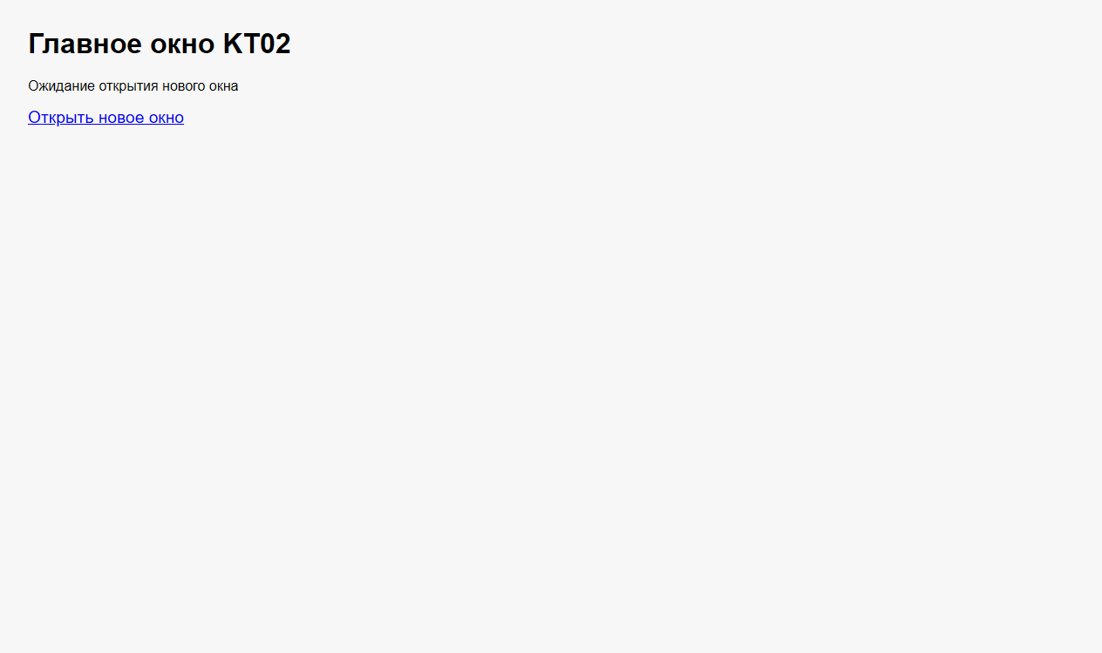
Рисунок 1 — Главное окно до открытия новой вкладки
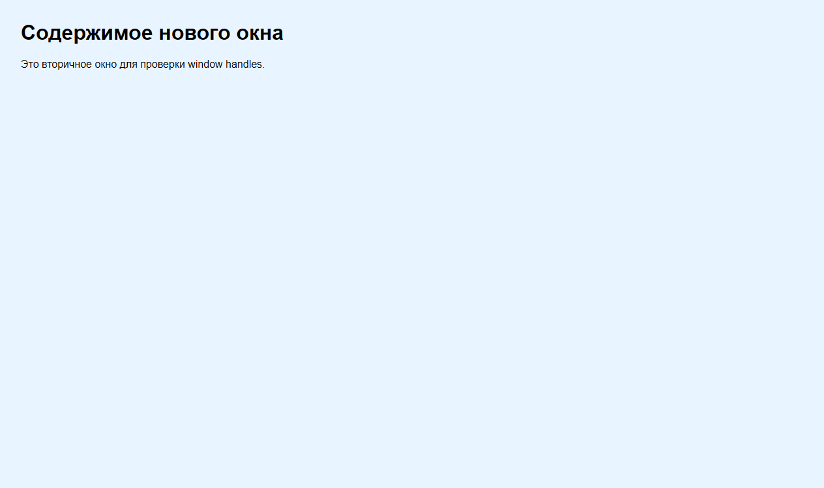
Рисунок 2 — Переключение на новое окно по window handle
Рисунок 3 — Проверка содержимого вторичного окна
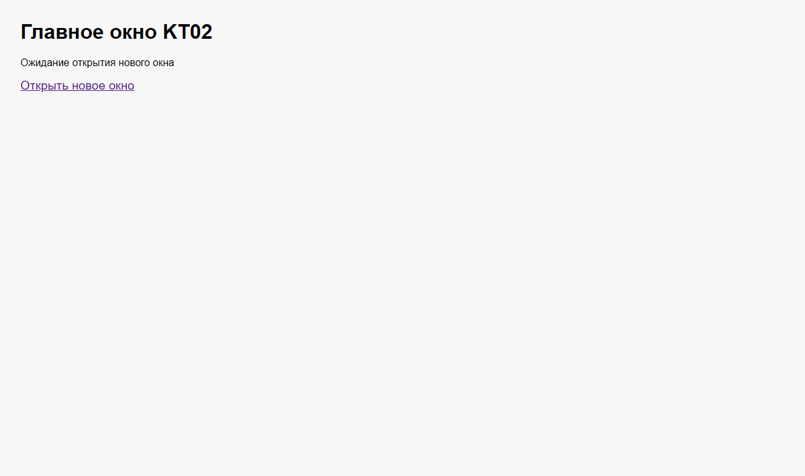
Рисунок 4 — Возврат в исходное окно после закрытия вторичного
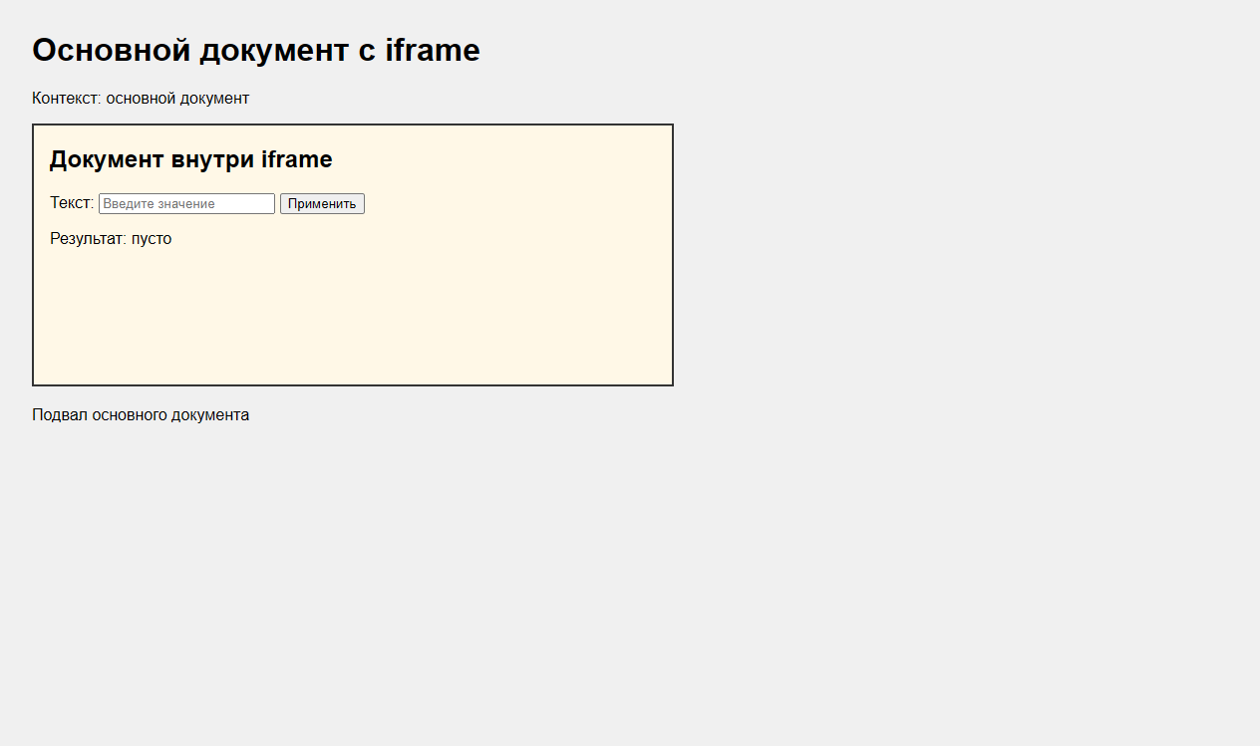
Рисунок 5 — Основной документ с iframe
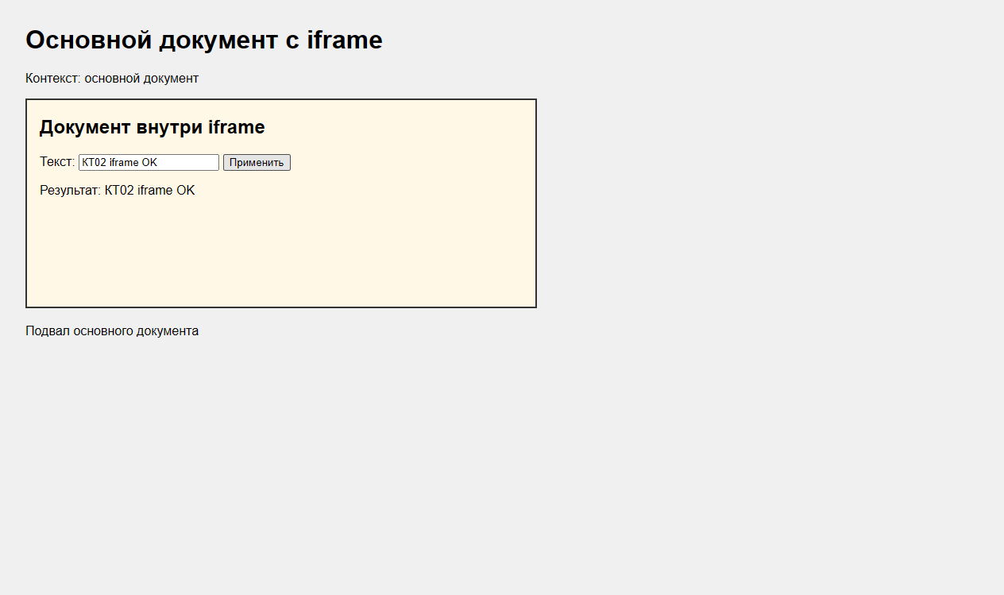
Рисунок 6 — Взаимодействие внутри iframe и проверка результата
Рисунок 7 — Возврат в основной документ через default_content()

10. Заключение
Контрольная точка №2 выполнена: реализованы отдельные автотесты для окон/вкладок и iframe на Selenium 4 + pytest, применены явные ожидания и проверяемые assertions, собраны подлинные скриншоты и подтверждена регрессия КТ 01. Локальные HTML-фикстуры обеспечивают повторяемость при сохранении связи с публичным демонстрационным сайтом the-internet.

